**Цвета северного сияния. Что вызывает цвета северного сияния? - 2020**

Популярные материалы

* [Интересные факты о журавлях для детей. Интересные факты о журавлях](https://interesnyefakty.com/novosti/interesnye-fakty-o-zhuravlyah-dlya-detey-interesnye-fakty-o-zhuravlyah)

Содержание

1. [Цвета северного сияния. Что вызывает цвета северного сияния? - 2020](https://interesnyefakty.com/stati/cveta-severnogo-siyaniya-chto-vyzyvaet-cveta-severnogo-siyaniya-2020#ca0)
   * [Аврора Цветная - сверху донизу](https://interesnyefakty.com/stati/cveta-severnogo-siyaniya-chto-vyzyvaet-cveta-severnogo-siyaniya-2020#ca0_h3_0)
   * [Сплошное цветное сияние](https://interesnyefakty.com/stati/cveta-severnogo-siyaniya-chto-vyzyvaet-cveta-severnogo-siyaniya-2020#ca0_h3_1)
   * [Элемент Цвета эмиссии](https://interesnyefakty.com/stati/cveta-severnogo-siyaniya-chto-vyzyvaet-cveta-severnogo-siyaniya-2020#ca0_h3_2)
   * [Полярное сияние по высоте](https://interesnyefakty.com/stati/cveta-severnogo-siyaniya-chto-vyzyvaet-cveta-severnogo-siyaniya-2020#ca0_h3_3)
   * [Черное Аврора?](https://interesnyefakty.com/stati/cveta-severnogo-siyaniya-chto-vyzyvaet-cveta-severnogo-siyaniya-2020#ca0_h3_4)
   * [Аврора на других планетах](https://interesnyefakty.com/stati/cveta-severnogo-siyaniya-chto-vyzyvaet-cveta-severnogo-siyaniya-2020#ca0_h3_5)
2. [Цвета северного сияния палитра. Пять самых странных полярных сияний](https://interesnyefakty.com/stati/cveta-severnogo-siyaniya-chto-vyzyvaet-cveta-severnogo-siyaniya-2020#ca1)
3. [Цвета северного сияния бывают. Северное сияние: цвета](https://interesnyefakty.com/stati/cveta-severnogo-siyaniya-chto-vyzyvaet-cveta-severnogo-siyaniya-2020#ca2)

**Цвета северного сияния. Что вызывает цвета северного сияния? - 2020**

**Table of Contents:**

Аврора - это название полос цветных огней, видимых на небе в более высоких широтах. Северное сияние или северное сияние видно в основном вблизи полярного круга. Северное сияние или южное сияние можно увидеть в южном полушарии. Свет, который вы видите, исходит от фотонов, выделяемых кислородом и азотом в верхних слоях атмосферы. Энергичные частицы солнечного ветра ударяются о слой атмосферы, называемый ионосферой, ионизируя атомы и молекулы.

Когда ионы возвращаются в основное состояние, энергия, выделяемая в виде света, создает сияние. Каждый элемент высвобождает определенные длины волн, поэтому цвета, которые вы видите, зависят от типа возбужденного атома, сколько энергии он получил и как длины волн света смешиваются друг с другом. Рассеянный свет от солнца и луны также может повлиять на цвета.

**Аврора Цветная - сверху донизу**

Вы можете видеть сплошное сияние, но через полосы можно получить эффект радуги. Рассеянный от солнца свет может придать фиолетовый или фиолетовый цвет верхушке сияния. Далее может быть красный свет поверх зеленой или желто-зеленой полосы. Там может быть синий с зеленым или под ним. Основание полярных сияний может быть розовым.

**Сплошное цветное сияние**

Сплошные зеленые и сплошные красные полярные сияния были замечены. Зеленый цвет распространен в верхних широтах, а красный - редко. С другой стороны, полярные сияния, наблюдаемые с более низких широт, как правило, красные.

**Элемент Цвета эмиссии**

кислород

Большой игрок в сиянии - кислород. Кислород отвечает за яркий зеленый (длина волны 557,7 нм), а также за глубокий коричневато-красный (длина волны 630,0 нм). Чистые зеленые и зеленовато-желтые полярные сияния возникают в результате возбуждения кислородом.

азот

Азот излучает синий (несколько длин волн) и красный свет.

Другие газы

Другие газы в атмосфере возбуждаются и излучают свет, хотя длины волн могут быть вне диапазона человеческого зрения или слишком слабыми, чтобы их можно было увидеть. Водород и гелий, например, выделяют синий и фиолетовый. Хотя наши глаза не могут видеть все эти цвета, фотопленка и цифровые камеры часто записывают более широкий диапазон оттенков.

**Полярное сияние по высоте**

выше 150 миль - красный - кислород до 150 миль - зеленый - кислород выше 60 миль - фиолетовый или фиолетовый - азот до 60 миль - синий - азот

**Черное Аврора?**

Иногда в авроре встречаются черные полосы. Черная область может иметь структуру и блокировать звездный свет, поэтому кажется, что они имеют вещество. Черное сияние, скорее всего, является результатом электрических полей в верхних слоях атмосферы, которые препятствуют взаимодействию электронов с газами.

**Аврора на других планетах**

Земля - ​​не единственная планета с сиянием. Например, астрономы сфотографировали полярные сияния на Юпитере, Сатурне и Ио. Тем не менее, цвета сияния различны в разных мирах, потому что атмосфера отличается. Единственное требование к планете или луне, чтобы иметь сияние, - это наличие атмосферы, которая бомбардируется энергичными частицами.

Полярное сияние будет иметь овальную форму на обоих полюсах, если на планете есть магнитное поле. Планеты без магнитных полей все еще имеют полярное сияние, но оно будет неправильной формы.

**Цвета северного сияния палитра. Пять самых странных полярных сияний**

Вы когда-нибудь слышали о черном сиянии или пульсирующем , о зеленых « дюнах» — недавно обнаруженном полярном сиянии в виде не вертикальных , а горизонтальных зеленых полос света?

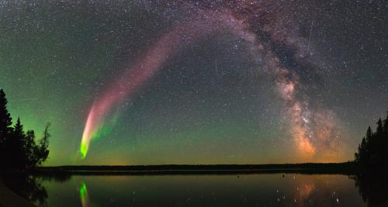

NASA Goddard Space Flight Center / Flickr

Исследователи полярного неба обнаружили новую жемчужину в короне прекрасного явления, называемого северным сиянием. Новое зрелище — редкое и слабое — получило название «дюны». В отличие от других сияний, похожих на светящиеся шторы, «дюны» выглядят как зеленые полосы, расположенные параллельно поверхности земли на высоте ста километров и указывающие на экватор.

«Полярные сияния подобны отпечаткам пальцев на небе, — говорит физик из Хельсинкского университета и соавтор исследования Минна Палмрот. — Полярные сияния, часто называемые северным сиянием или южным сиянием, появляются, когда электроны магнитосферы Земли, попадают в атмосферу и вызывают свечение кислорода и азота. Уникальность сияниям придают особенности происходящих взаимодействий частиц».

Ученые считают, что зеленые линии «дюн» отмечают гребни атмосферных волн, где наблюдается относительно высокая плотность молекулярного кислорода. Этот кислород во время бомбардировки электронами светится зеленым. Необычные полосы возникают из-за волнистости газа в атмосфере или атмосферных волн, гребни которых — это области с более высокой плотностью воздуха, где должно быть больше кислорода, благодаря которому появляется зеленый свет. Редкие волны, зажатые между слоями более холодного воздуха, могут растягиваться на большие расстояния без перемешивания и растворения. В результате однородной структуры появляются «дюны»:

Помимо «дюн» есть и другие странные полярные сияния, которые вошли в пятерку самых необычных из недавно обнаруженных. Вот еще четыре из них.

Пульсирующее сияние представляет собой мигающие участки неба протяженностью до нескольких сотен километров. Пульсацию сложно увидеть невооруженным глазом — только с помощью светочувствительных камер. Вызывает пульсирующее сияние некая рябь в магнитосфере Земли (волны хора), посылающая последовательные импульсы электронов в атмосферу. Чаще всего данный вид сияния наблюдается после полуночи и длится нескольких секунд.

Острие Авроры (Cusp aurora), в отличие от большинства известных сияний, наблюдается в полдень и далеко на севере во время полярной ночи. Норвежский архипелаг Шпицберген является одним из немногих мест, где можно его наблюдать. Около Северного и Южного полюсов линии магнитного поля изгибаются к земле, создавая «острые выступы» в магнитосфере, расположенные в форме воронки. Частицы солнечного ветра, которые попадают через получившиеся коридоры в атмосферу, создают тусклое красное свечение, возбуждая атомы кислорода на очень большой высоте, где они имеют свойство светиться красным.

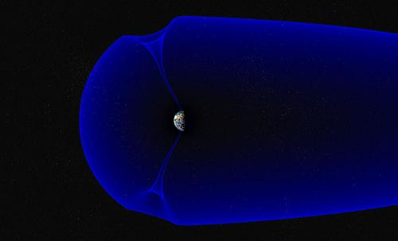Trond Abrahamsen / Andøya Space Center Процессы, благодаря которым появляется Острие Авроры (Cusp aurora)

Стив (STEVE — Strong Thermal Emission Velocity Enhancement (Сильная тепловая эмиссия повышенной скорости)) появляется южнее, чем обычные полярные сияния, и выглядит как лиловый мазок, идущий с востока на запад. Иногда его сопровождают вертикальные зеленые полосы, называемые пикетным забором. Источник этой лиловой ленты до сих пор остается загадкой. Зеленые же полосы — это светящийся на небольшой высоте кислород.

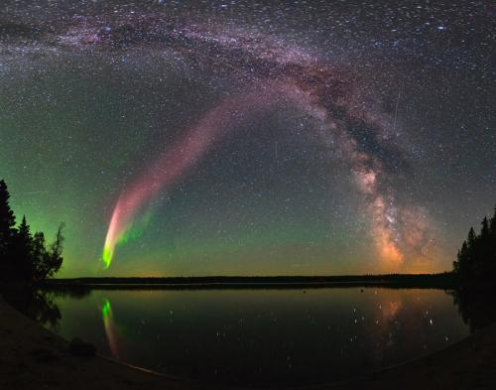NASA Goddard Space Flight Center / Flickr

Спектральный анализ света Стива показывает мешанину разных длин волн и для создания подобного спектра нужно нечто более сложное, чем атом. Но ученые пока не знают ни одной молекулы на высоте Стива, которая могла бы излучать наблюдаемый спектр.

Черное сияние — это своего рода анти-аврора, представляющая собой чернильные пятна среди яркого свечения авроральных лент. Его очень трудно различить на фоне ночного неба. Пока каскадные электроны создают яркие полярные сияния, другие электроны поднимаются выше, благодаря электрическим полям в атмосфере. Подъем происходит не настолько быстро, чтобы возбуждать азот и кислород, поэтому вместо сияния наблюдаются черные полосы внутри сияния. Проще говоря, это пути восходящих электронов, куда не проходит свет.

**Цвета северного сияния бывают. Северное сияние: цвета**

В северных широтах полярное сияние называется Aurora Borealis от имени римской богини утренней зари Авроры и греческого бога северного ветра Борея. Как правило, это интенсивное свечение флуоресцентного зеленого, иногда красноватого, цвета в виде структуры, напоминающей складки портьер или так называемые страты, которые простираются в направлении с востока на запад. «Куртина» полярного сияния состоит из множества параллельных лучей, выстроенных в соответствии с силовыми линиями магнитного поля Земли, – их рисунок может меняться в мгновение ока, а может оставаться неподвижным в течение многих часов.

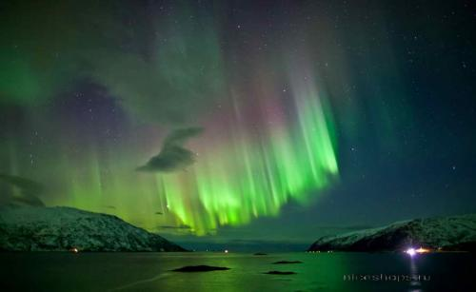

Симметрично со сполохами (так называли полярное сияние на Руси) близ Антарктики, в тот же момент времени, в южных широтах происходит аналогичный феномен — Aurora Australis. Название свечения происходит от имени богини Авторы и латинского слова australis, которое переводится как «южный». Южные полярные сияния наблюдаются в Австралии , Южной Зеландии, Южной Америке, Антарктиде. Для этих широт в ночной подсветке неба во время полярного сияния характерно преобладание красного и фиолетового цвета.

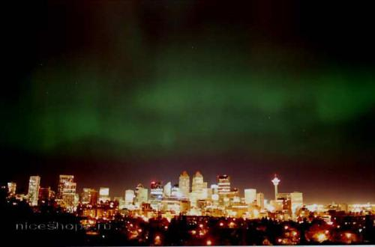

После ионизации заряженными частицами, эмиссия кислорода приводит к образованию фотонов, излучающих волны определенной спектральной длины, соответствующей зеленому (557.7 нм), или оранжево-красному (630 нм) цвету. Азот же продуцирует частицы, формирующие свечение синего (428 нм) или фиолетово-красного оттенка. Синие и фиолетовые цвета достаточно редки для Земли и возникают в нижних слоях атмосферы при высокой солнечной активности.